Студентка группы ИС-25 Сподина В.К.

**Практическое занятие № 5**

**Тема:** составление программ с функциями в IDE PyCharm Community.

**Цель:** закрепить усвоенные знания, понятия, алгоритмы, основные принципы составления программ, приобрести навыки составление программ с функциями в IDE PyCharm Community.

**Постановка первой задачи.**

Составить программу, в которой функцию построит изображение, в котором в первой строке 1 звездочка, во второй - 2, в третьей -3, ..., в строке с номером m - m звездочек.

**Текст программы:**

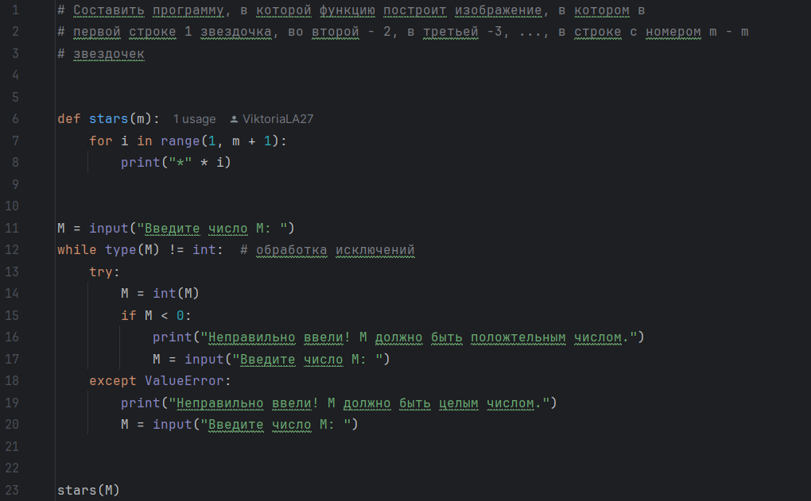

**Протокол работы программы:**

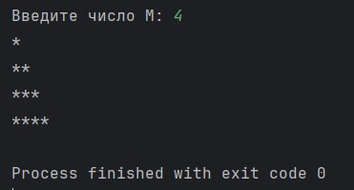

**Постановка второй задачи.**

Описать функцию InvertDigits(K), меняющую порядок следования цифр целого положительного числа K на обратный (K — параметр целого типа, являющийся одновременно входным и выходным). С помощью этой функции поменять порядок

Студентка группы ИС-25 Сподина В.К.

следования цифр на обратный для каждого из пяти данных целых чисел.

**Текст программы:**

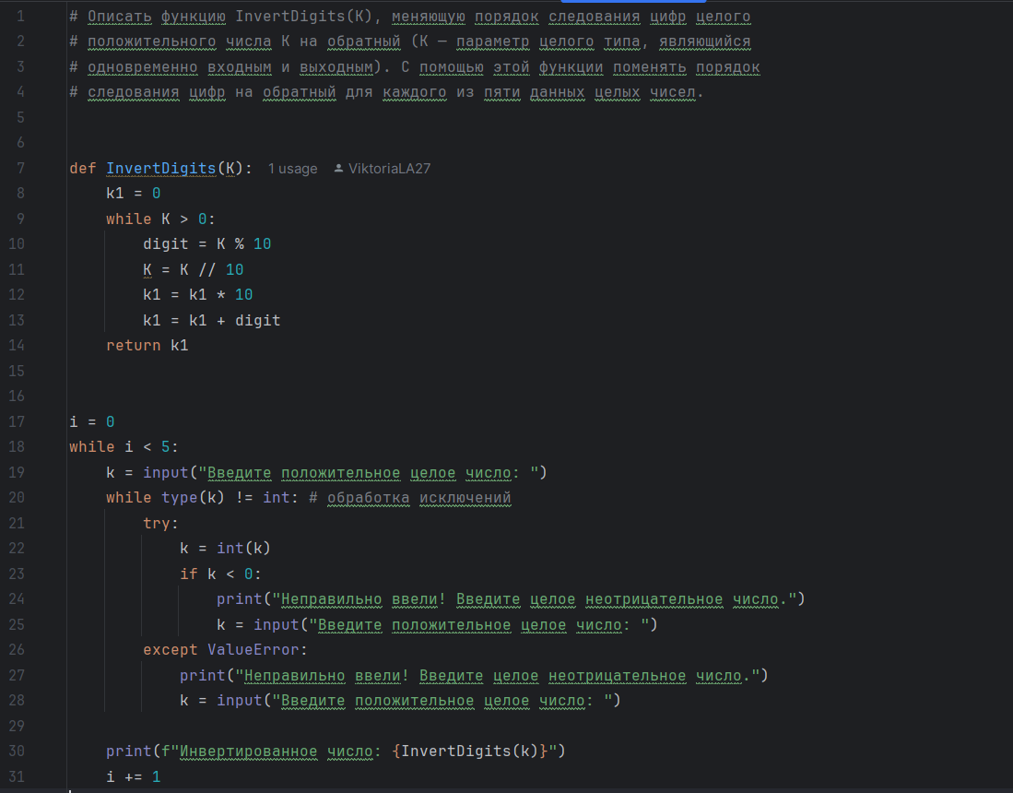

**Протокол работы программы:**

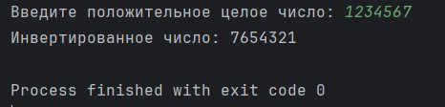

**Вывод:** в процессе выполнения практического занятия выработала навыки составления программ линейной структуры в IDE PyCharm Community. Были использованы языковые

конструкции while, try, except, if, else, for.

Выполнены разработка кода, отладка, тестирование, оптимизация программного кода.

Готовые программные коды выложены на GitHub.